Муниципальное бюджетное общеобразовательное учреждение Могоеновская средняя общеобразовательная школа

2024-2025 учебный год

**План мероприятий профилактики употребления табачных изделий или потребления никотинсодержащей продукции «Мы за чистые лёгкие!»**

**(25.11-28.11.2024г.)**

Цель: создание условий для снижения рисков употребления табачных изделий и никотинсодержащей продукции участниками образовательного процесса.

Задачи: 1. выявить исходный уровень информированности подростков об опасности употребления табака;

2. сформировать у обучающихся отрицательное отношение к употреблению табачных изделий и никотинсодержащей продукции;

3. расширить представления подростков о замещении употребления табачных изделий и никотинсодержащей продукции активной трудовой деятельностью, спортом, творчеством, подвижными играми;

4. развить у обучающихся навыки проявления силы воли и принятия собственных решений; проверить уровень усвоения информации.

|  |  |  |  |  |
| --- | --- | --- | --- | --- |
| № | Мероприятия | Класс | Дата | Ответственные |
| 1 | Открытие недели  «Фитнес профилактика» - проведение активных (спортивных) переменок  Конкурс плакатов «Мы за чистые легкие» | 5-11 класс | 25.11.-28.11. | Социальный педагог |
| 2 | Единый классный час «Подросток и закон» | 5-11 класс | 26.11 | Социальный педагог |
| 3 | Фильмы: ⎯ «История одного обмана» (12+), | 5-7 класс | 27.11 | Социальный педагог |
| 4 | Тренинг «Скажи курению НЕТ» |  | 27.11 | Педагог-психолог |
| 5 | Закрытие недели. Подведение итогов конкурса плакатов. | 5-11 | 28.11 | Социальный педагог |
|  |  |  |  |  |

Муниципальное бюджетное общеобразовательное учреждение Могоеновская средняя общеобразовательная школа

2024-2025 учебный год

**Справка о проделанной работе в рамках профилактической недели «Мы за чистые легкие!»**

С 25 по 28 ноября 2023 года в МБОУ Могоеновская СОШ прошла неделя «Мы за чистые легкие!».

Цель: создание условий для снижения рисков употребления табачных изделий и никотинсодержащей продукции участниками образовательного процесса.

Задачи: 1. выявить исходный уровень информированности подростков об опасности употребления табака;

2. сформировать у обучающихся отрицательное отношение к употреблению табачных изделий и никотинсодержащей продукции;

3. расширить представления подростков о замещении употребления табачных изделий и никотинсодержащей продукции активной трудовой деятельностью, спортом, творчеством, подвижными играми;

4. развить у обучающихся навыки проявления силы воли и принятия собственных решений; проверить уровень усвоения информации.

Участники недели: учащиеся 5-11 классов, педагоги.

В рамках недели были проведены мероприятия:

Учащиеся приняли участие в выставке плакатов «Мы за чистые легкие».

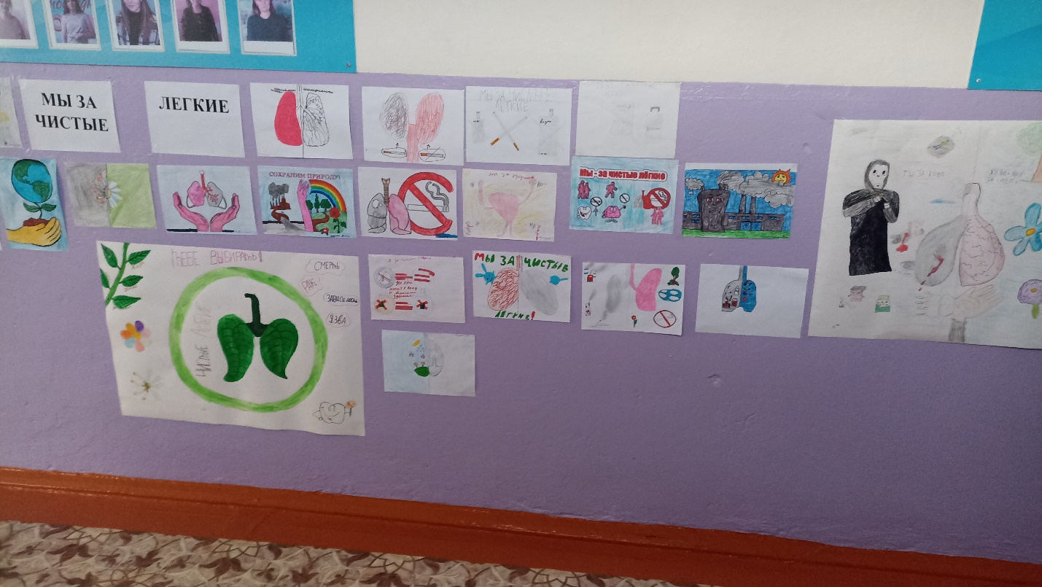

Социальным педагогом был проведен единый классный час «Подросток и закон» среди учащихся 5-11 классов.

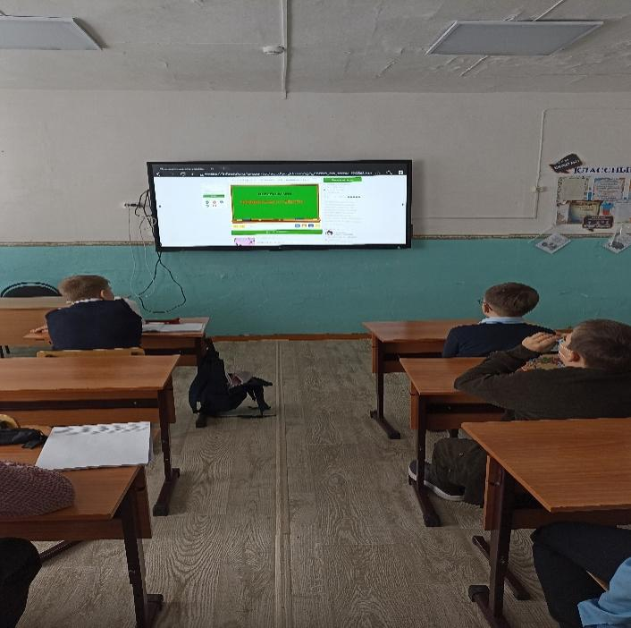

Волонтеры школы организовали общешкольные активных переменок

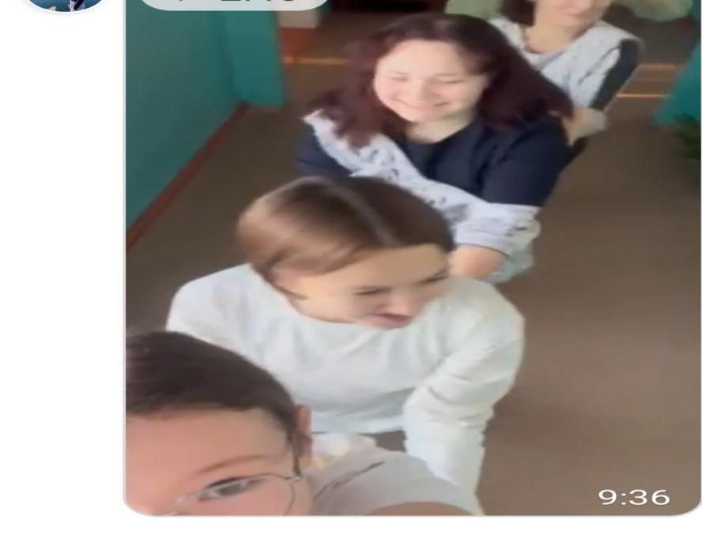

Советник по воспитанию совместно с учащимися 5-7 классов посмотрели фильм «История одного обмана»

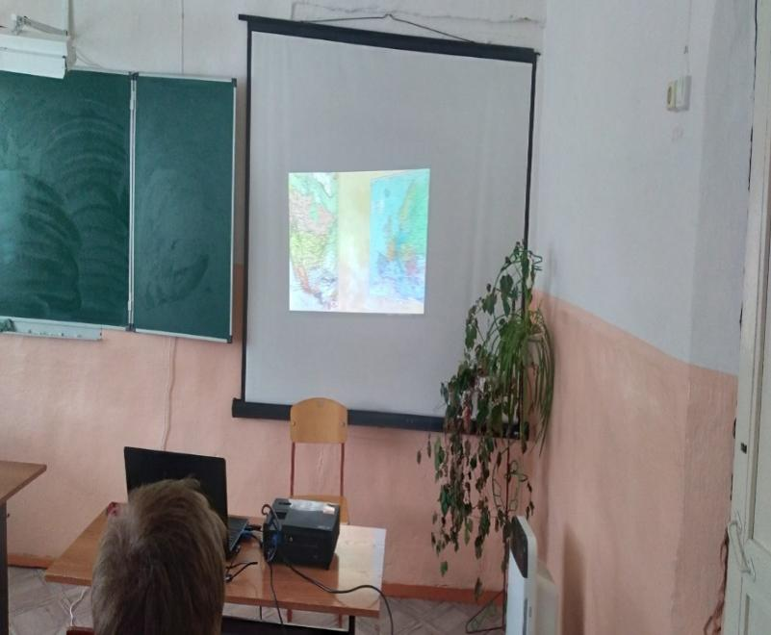

Педагог-психолог провела с учащимися 5-11 классов трепнинг «Скажи курению НЕТ».

Охват учащихся в профилактической недели составил 100%.

Выводы: проведенные мероприятия помогли сформировать у обучающихся отрицательное отношение к употреблению никотина. В результате анализа ответов учащихся был сделан следующий вывод: большинство учащихся негативно оценивает курение. Учащиеся достаточно хорошо информированы о вреде курения.

03.12.2024 г. ________ Социальный педагог Прокопьева А.А. А.А.